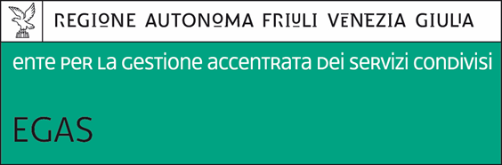

Spett.le Ente per la gestione Accentrata dei servizi condivisi
Via Pozzuolo 330
33100 UDINE

OGGETTO: RICHIESTA DI ACCESSO CIVICO GENERALIZZATO

La/il sottoscritta/o
COGNOME ______________________________ |  | NOME _________________________________
Nata/o a _______________________________ |  | Residente in ____________________________
Prov. (_______) | Via ___________________________________ |  |  | n. ___________
e-mail __________________________________ |  |  | Pec ___________________________________
Tel. ____________________________________ |  |  | Fax ___________________________________
In qualità di ____________________________________________________________________

chiede

di poter acquisire copia del seguente documento / dato

____________________________________________________________________________________________________________

____________________________________________________________________________________________________________

Indirizzo per le comunicazioni: _____________________________________________________

Luogo e data ______________________Firma __________________________________________

Allega: copia documento identità

Informativa sul trattamento dei dati personali ex art 13 d.lgs. 196/2003 “Codice in materia di protezione dei dati personali”
I dati personali conferiti con il presente modulo sono trattati da dall’Ente per la gestione accentrata dei servizi condivisi in qualità di Titolare del Trattamento, esclusivamente per finalità connesse allo svolgimento delle proprie funzioni istituzionali, proprie del procedimento oggetto della istanza. Il conferimento dei dati è obbligatorio ed in mancanza degli stessi l’Ente non potrà avviare il procedimento e dare seguito alla istanza presentata. Il trattamento avverrà secondo modalità informatiche e manuali ad opera degli incaricati del trattamento, e nel rispetto delle misure di sicurezza idonee a garantire la riservatezza dei dati medesimi. I dati conferiti potranno essere oggetto di comunicazione o diffusione se previsto quale obbligo di legge, ovvero trattati in forma anonima. All’interessato sono riconosciuti i diritti di cui all’art. 7 del d.lgs. 196/2003 ed in particolare il diritto di accedere ai propri dati, di chiederne la rettifica, l’aggiornamento o la cancellazione se erronei, incompleti o raccolti in violazione di norme di legge, opporsi al trattamento, rivolgendo istanza al Titolare del Trattamento.

Indicare la qualifica solo se si agisce per conto di una persona giuridica.
Specificare il documento/informazione/dato
Inserire l’indirizzo (preferibilmente e-mail) al quale si chiede venga inviato il riscontro alla presente richiesta.

